

Descripción del sistema

Paraíso domicilies tool

<Versión 0.1>

Ficha del documento

|  |  |
| --- | --- |
| Paraíso domicilies tool | Versión: <0.1> |
| Descripción del sistema | Date: <17/03/2017> |
| DCDS_Descripcion_del_sistema.docx | |

Revisión Histórica

|  |  |  |  |
| --- | --- | --- | --- |
| Versión | Date | Descripción | Autor |
| 0.1 | 17/03/2017 | Primera Revisión | William Gil  John Rodríguez  Daniel Reyes |

|  |  |
| --- | --- |
| Paraíso domicilies tool | Versión: <0.1> |
| Descripción del sistema | Date: <17/03/2017> |
| DCDS_Descripcion_del_sistema.docx | |

Tabla de Contenido

1. Descripción del sistema 4

1.1 Narrativa del proceso 4

1.2 Descripción documental 5

1. Diagramas 8

1 Descripción del sistema

1.1 Narrativa del proceso

Supermercado paraíso es una empresa productora y distribuidora de productos de la canasta familiar líder en la región boyacense y parte de Casanare.

Actualmente ofrece y vende productos a sus clientes directamente desde cualquiera de sus sedes, dichos productos siempre son ofrecidos a un buen precio y con una buena calidad. Los clientes que prefieren realizar sus compras en almacenes paraíso, deben desplazarse hasta sus puntos de venta y efectuar su transacción, ya que actualmente no se dispone de ningún servicio de compra a domicilio.

El supermercado paraíso dispone de una página web donde ofrece información de su marco empresarial, productos que ofrece, marco histórico, así como una línea de atención al cliente desde la cual es posible enviar peticiones, quejas o reclamos, o disponer de los números telefónicos para efectuar una comunicación directa a través de una llamada.

Se utiliza un sistema de inventario mediante código de barras que permite llevar un control a través de una base de datos, de todos los productos que ingresan al área de bodega así como de los que son vendidos, permitiendo gestionar adecuadamente los recursos disponibles en la empresa.

En la bodega con el fin de realizar una rotación oportuna de los productos, se utiliza un sistema de stock de 15 días que permite controlar la compra y venta de productos con el fin de garantizar que la bodega en su interior tenga un nivel de almacenaje de mercancía adecuado.

Se realiza un manejo de tratamiento de datos personales tanto de proveedores, empleados, así como de los clientes según se estipula en los apartados legales (Tabla 1 y Tabla 2). A disposición se encuentra la línea de atención al cliente que permite consultar y/o modificar los datos personales según se considere. La empresa se hace responsable y encargada del tratamiento de los datos almacenados en la base de datos.

1.2 Descripción Documental

Mediante la descripción documental del proyecto revisaremos temas concernientes al mismo, identificando su importancia, así como las leyes que los fundamentan y restringen su uso tanto a nivel nacional como dentro de la propia empresa.

Tabla 1: Priorización de temas del negocio

|  |  |  |  |
| --- | --- | --- | --- |
| Orden | Tema | Sub-tema | Importancia |
| TE01 | Servicio de domicilio | Cantidad de domicilios | Alta |
| Tamaño de la ciudad | Medio |
| Tratamiento de datos | Alto |
| Transporte de productos | Medio |
| TE02 | Domicilio | Tamaño del domicilio | Alto |
| Tamaño de los productos | Medio |
| Estado de los productos | Alto |
| Garantía del domicilio | Alto |

Tabla 2: Marco legal Temas

|  |  |  |  |
| --- | --- | --- | --- |
| Tema-Subtema | Ley | interna | Otro |
| 1.1 Cantidad de domicilios |  |  |  |
| 1.2 Tamaño de la ciudad |  |  |  |
| 1.3 Tratamiento de los datos | Artículo 15 de la Constitución Política de Colombia, | Manual interno de Políticas y Procedimientos. |  |
| Ley 1266 de 2008 |
| Ley 1581 de 2012 |
| Decreto Reglamentario 1377 de 2013 |
| 1.4 Transporte de productos | Ley 1480 de 2011 |  |  |
| 2 Domicilio | Ley 1480 de 2011 Capítulo 4 |  |  |
| 2.1 Tamaño del domicilio |  |  |  |
| 2.2 Tamaño de los productos |  |  |  |
| 2.3 Estado de los productos | LEY 1480 DE 2011 (octubre 12) Articulo 3 | Manual interno de Políticas y Procedimientos |  |
| 2.4 Garantía del domicilio | Ley 1480 de 2011 artículos 10, 16, 20, 21, 22 |  |  |

En el mercado, diferentes empresas emplean un servicio a domicilio con el fin de ofrecer a los clientes mayos beneficios y posibilidades para la compra de productos; generalmente las empresas cobran una cierta cantidad de dinero por el servicio, dependiendo del tipo de producto o la zona de destino del domicilio.

Existen también empresas que ofrecen este servicio de compra de productos en colaboración con distintas tiendas y en diferentes ciudades, sin embargo no llegan a todas las regiones del país y los tiempos de entrega pueden ser considerables.

La región boyacense en sus principales ciudades, carece de un medio propio de venta de productos a domicilio de la canasta familiar. Generalmente los servicios ofrecidos relacionados a la distribución de productos en esta zona del país se basan en la venta a domicilio de comidas.

En las principales ciudades de la región boyacense se requiere por comodidad de los clientes de supermercados, un servicio que permita la entrega a domicilio de productos con el fin de evitar congestión en el supermercado, además de permitir a los clientes aprovechar su tiempo de otra manera; el servicio, para asegurar su integración en el público, debería incluir la posibilidad de entregar productos en casa del cliente con costos adicionales bajos o nulos.

Mediante estudios en Colombia, se corrobora que aproximadamente el 30% de las ventas que efectúan las empresas, se realizan a domicilio, y el dato va en crecimiento, corroborando la importancia de la venta de productos mediante un servicio de domicilios. Las ventas mencionadas anteriormente, se realizan en su mayoría de jueves a domingo, tiempo en que generalmente las personas se encuentran en sus residencias y evitan salir de las mismas. La mayoría de empresas que ofrecen un servicio de domicilio en Colombia, son productoras de comida; pero pocas son las que distribuyen mercancía de ocio u otra diferente, así que en este campo, son muchas las empresas que pueden tener éxito por su innovación en la venta de productos nuevos para servicio.

Los consumidores del siglo XXI se destacan por su alto nivel de exigencia y conocimiento del mundo que les rodea, el desarrollo de las tecnologías de la información les permite tener acceso a todo tipo de mercados, y saber qué se ofrece alrededor del planeta. Es por ello que se hace necesario conocer de cerca su comportamiento y preferencias para no quedar rezagados en un mundo que evoluciona y cambia día a día.

“Los consumidores de domicilios de hoy, son personas en su mayoría trabajadores, que cuentan con poco tiempo libre y que necesitan soluciones rápidas y prácticas para alimentarse. Además, se encuentra el tema del tráfico y las largas distancias en las ciudades, razón por la que acuden con más frecuencia a los domicilios”, explica Álvaro García, CEO de PedidosYa.com

Aunque la mayoría de domicilios todavía se realizan por teléfono, ya muchos le apuestan a los domicilios on-line debido a la penetración de internet en la sociedad colombiana y la creciente adopción de los Smartphone, elementos que hacen más eficiente y rápida la solicitud de domicilios, tanto para los clientes, como para los restaurantes.

Los domicilios on-line están aumentando su participación, principalmente entre los comensales más jóvenes, ya que ellos han crecido de la mano de las tecnologías de la información y la comunicación y por ellos es normal hacer pedidos por internet.

Según la revista la barra, en Colombia un total de 25.000 pedidos son hechos por internet al mes, que equivalen a un 2,5% del total de pedidos a domicilio mensuales.En el artículo, el nuevo panorama de los domicilios de la Revista la Barra, del 19 de septiembre de 2014, “el 35% de las transacciones ocurren por medio de las páginas web y el otro 65% se hace a través de apps (aplicativos para equipos móviles, principalmente celulares y tablets). Esto nos muestra la importancia que están teniendo estas herramientas de comunicación en el desarrollo del servicio a domicilio.”

Diagramas

Diagrama de estado de venta de productos

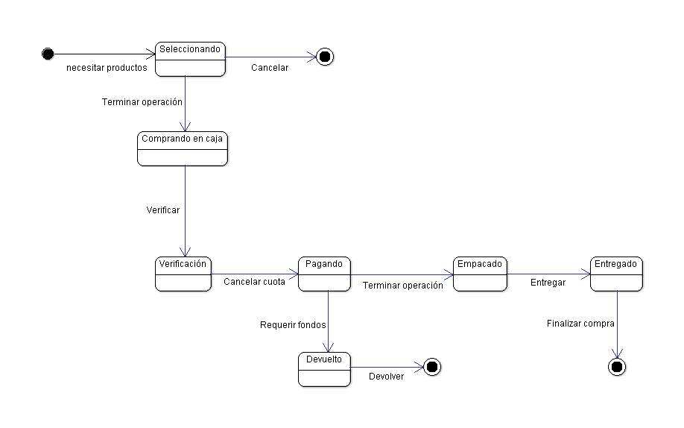

Diagrama de estado del domicilio

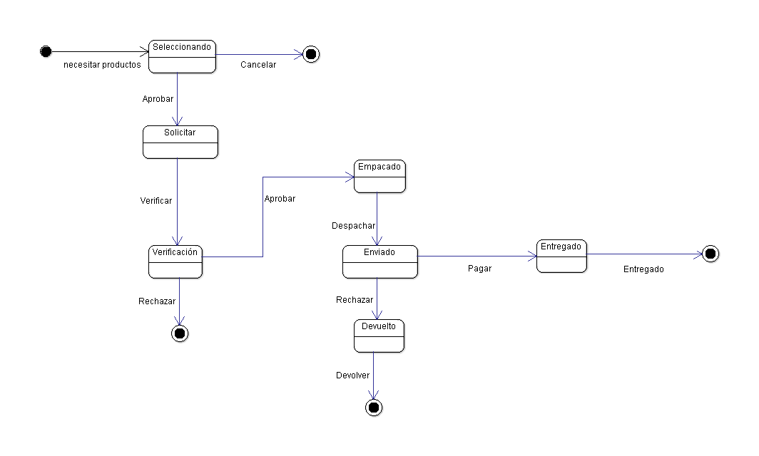

Diagrama BPMN Publicación de producto en bodega

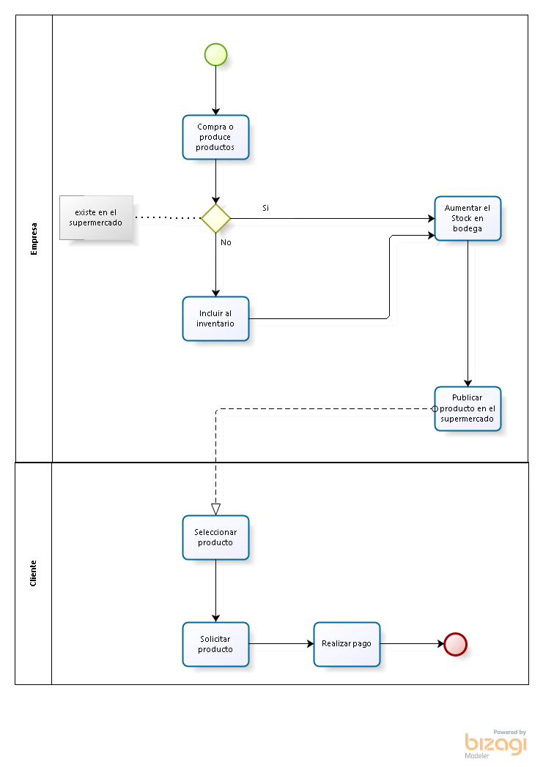

Diagrama BPMN Publicación de producto en el catálogo

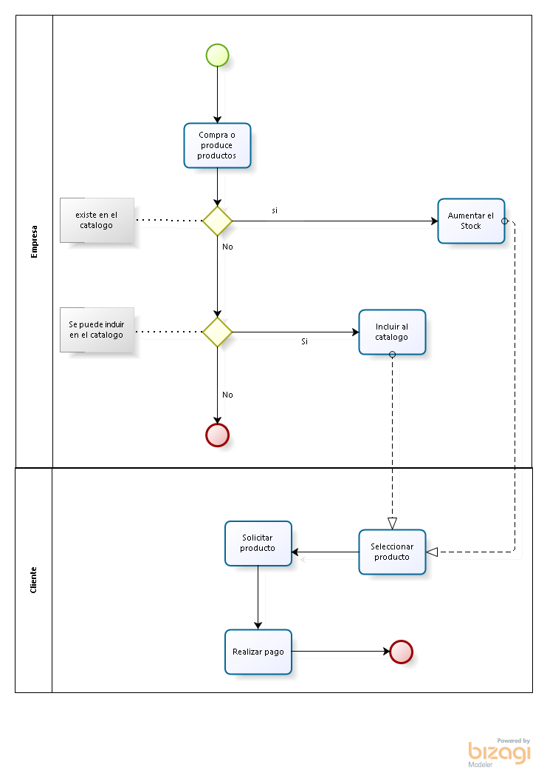

Diagrama BPMN para solicitud y entrega de domicilio

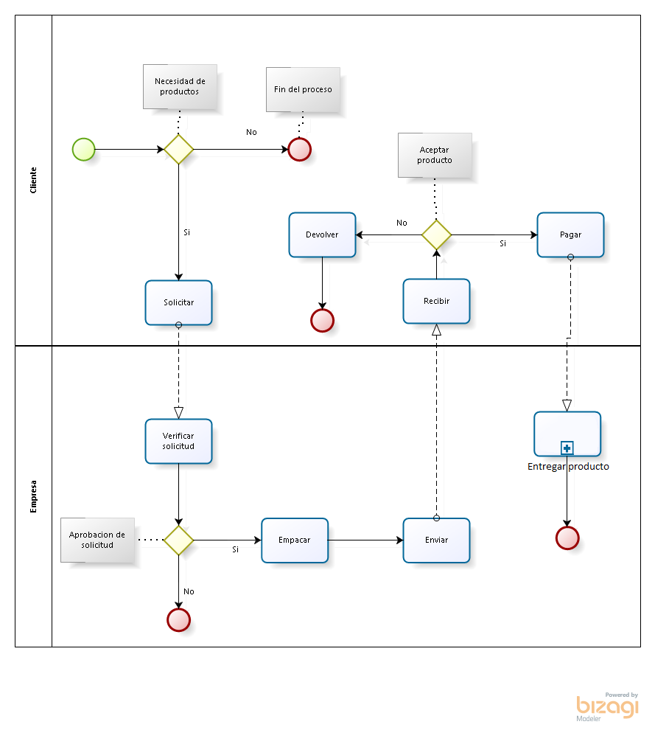

Sub-proceso entregar producto

